

**7.ročník OKRESNÍ FINÁLE CHOMUTOV – KADAŇ 2020**

**V sobotu 23. října se odehrálo ve sportovním areálu Cihla v Chomutově odložené Okresní finále v malém fotbale mezi městy Chomutov a Kadaň 2020. Před pěti lety byla po dvaceti letech obnovena tato tradice soubojů mezi týmy z Chomutovské a Kadaňské soutěže a letos se odehrál sedmý ročník. Z každé soutěže hrály dva nejlepší týmy systémem každý s každým. Domácí Spolek Chomutovská liga malého fotbalu reprezentovali druhý FC Jirkov 2000 a třetí Technoline, Spolek oddílů malé kopané Kadaň druhé Světlo Kadaň a čtvrtý Fan club SK Torro Kadaň. Turnaj začal soubojem domácích týmů a výhru si připsal FC Jirkov 2000. V souboji hostujících týmů si lépe vedl Fan club SK Torro Kadaň, který těsně porazil Světlo Kadaň. FC Jirkov 2000 vyhrál i další dva zápasy a s plným počtem bodů se stal vítězem turnaje a Okresním šampiónem za rok 2020. Po velkém boji porazil Technoline oba kadaňské týmy a zajistil si druhé místo. Třetí místo díky výhře nad Světlem Kadaň patří Fan clubu SK Torro Kadaň. Na čtvrtém místě skončilo bez bodu Světlo Kadaň. Nejlepším střelce se stal se čtyřmi brankami Jiří Chmelan z FC Jirkova 2000. Nejlepším hráčem byl vyhlášen Lukáš Frajt ze Světla Kadaň a nejlepším brankářem Michael Janda z FC Jirkova 2000.**

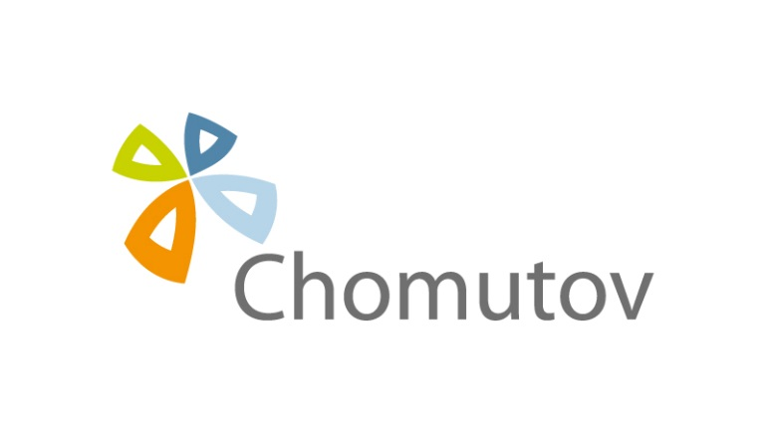**Tento ročník pořadatelsky zajistil Spolek Chomutovská liga malého fotbalu, příští rok se vrací finále do Kadaně. Celý turnaj proběhl v duchu fair play. Organizačně turnaj vedli Pavel Fára, Petr Schögl, Jaroslav Mezera a řídili rozhodčí CHLMF Jaroslav David, Jindřich Šarlinger, Jan Hájek. Ceny pro týmy a jednotlivce předávali předseda CHLMF Jiří Kupec a člen výboru SOMK Kadaň Jaroslav Mezera.**

**VÝSLEDKY**

**KONEČNÁ TABULKA**

**FC Jirkov 2000 – Technoline 2 : 0 (1:0) J.Chmelan, V.Lukavec, Světlo Kadaň – Fan club SK Torro Kadaň 3 : 4 (3:1) L.Frajt 2, D.Kozlík – L.Nutil 2, J.Knop 2, FC Jirkov 2000 – Fan club SK Torro Kadaň 2 : 0 (1:0) J.Chmelan, T.Boháček, Technoline – Světlo Kadaň 4 : 2 (2:2) L.Prokopec 2, J.Šefler, R.Vlášek – D.Kozlík, L.Frajt, Technoline – Fan club SK Torro Kadaň 4 : 3 (2:1) F.Bachor 2, J.Šefler, L.Prokopec – P.Horejš, J.Kontra, J.Novotný, FC Jirkov 2000 – Světlo Kadaň 5 : 2 (3:0) J.Chmelan 2, T.Boháček, V.Lukavec, J.Süssmilch – L.Frajt, F.Bíza.**

**1. FC Jirkov 2000 3 3 0 0 9 : 2 9**

**2. Technoline 3 2 0 1 8 : 7 6**

**3. Fan club SK Torro Kadaň 3 1 0 2 7 : 9 3**

**4. Světlo Kadaň 3 0 0 3 7:13 0**

**Nejlepší střelec : Jiří Chmelan (FC Jirkov 2000) – 4 branky**

**Nejlepší hráč : Lukáš Frajt (Světlo Kadaň)**

**Nejlepší brankář : Michael Janda (FC Jirkov 2000)**

